南昌市新建区工商业联合会2019年度部门决算

目 录

第一部分 南昌市新建区工商业联合会概况
一、部门主要职责
二、部门基本情况
第二部分 2019年度部门决算表
一、收入支出决算总表
二、收入决算表
三、支出决算表
四、财政拨款收入支出决算总表
五、一般公共预算财政拨款支出决算表
六、一般公共预算财政拨款基本支出决算表
七、一般公共预算财政拨款“三公”经费支出决算表
八、政府性基金预算财政拨款收入支出决算表
九、国有资产占用情况表
第三部分 2019年度部门决算情况说明
一、收入决算情况说明
二、支出决算情况说明
三、财政拨款支出决算情况说明
四、一般公共预算财政拨款基本支出决算情况说明
五、一般公共预算财政拨款“三公”经费支出决算情况说明
六、机关运行经费支出情况说明
七、政府采购支出情况说明
八、国有资产占用情况说明
九、预算绩效情况说明

第四部分 名词解释

第一部分 南昌市新建区工商业联合会概况

一、部门主要职能
南昌市新建区工商业联合会是江西省人民政府所属公务员管理的行政单位，主要职责是：
（1）负责发展会员、基层组织建设、宣传教育、工商专业培训，法律咨询、技术监督、专业职务评定；
（2）负责经贸活动、海外联谊、出入境签证、会办企业，为新老会员服务；
（3）负责机关文秘、后勤、综合性会议的组织工作；
（4）负责人事、财务、退休干部（职工）管理服务工作。

二、部门基本情况
纳入本套部门决算汇编范围的单位共 1 个。
本部门2019年年末编制人数 4人，其中行政编制4人，年末实有人数 3人，其中在职人员3 人。

- 2019年度部门决算表

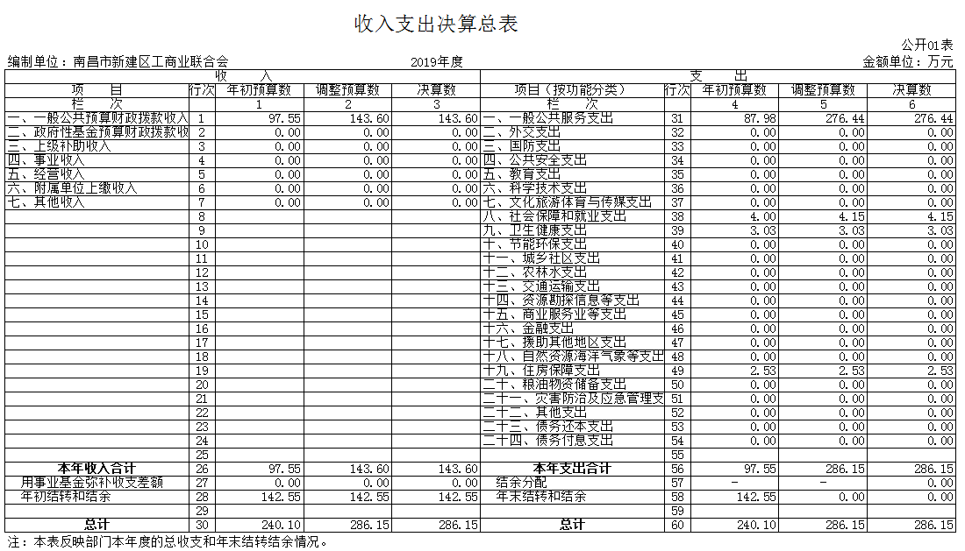

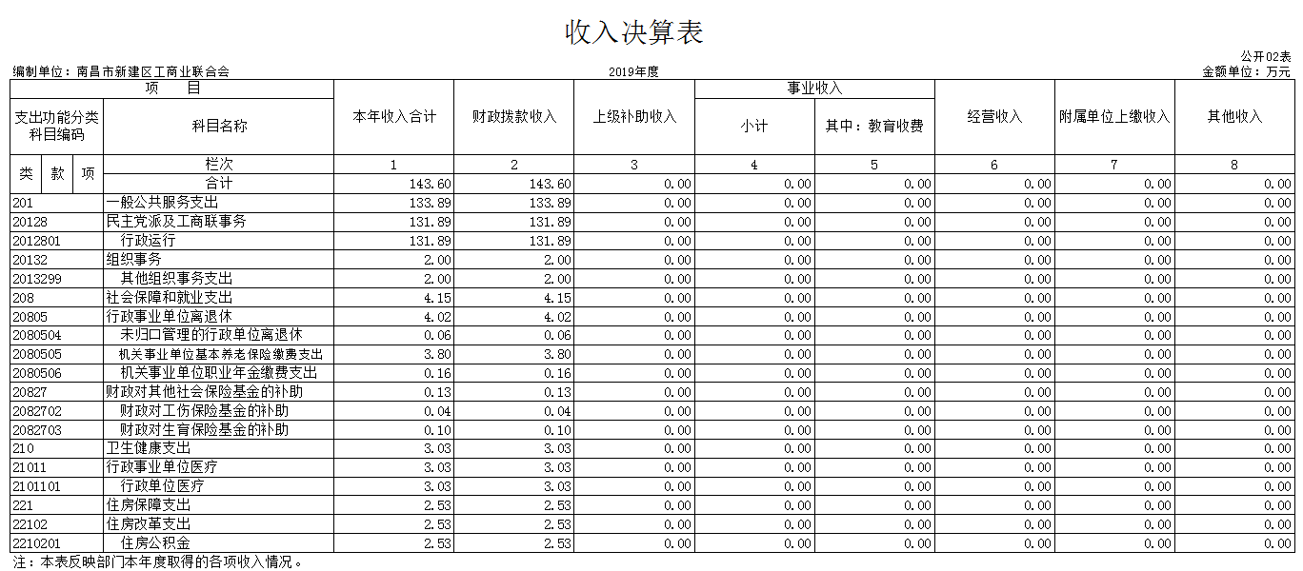

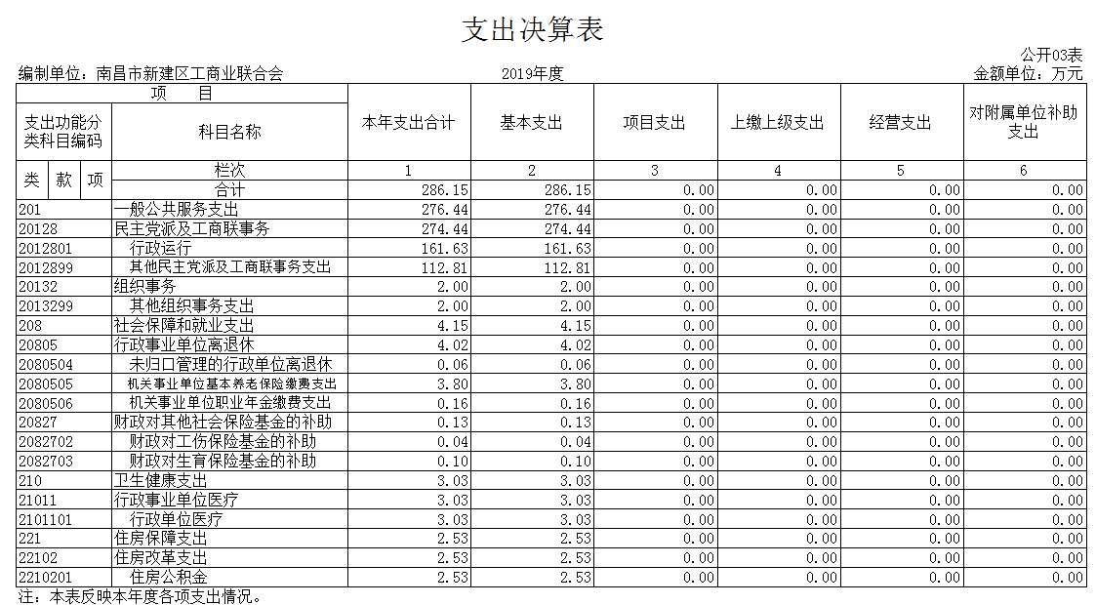

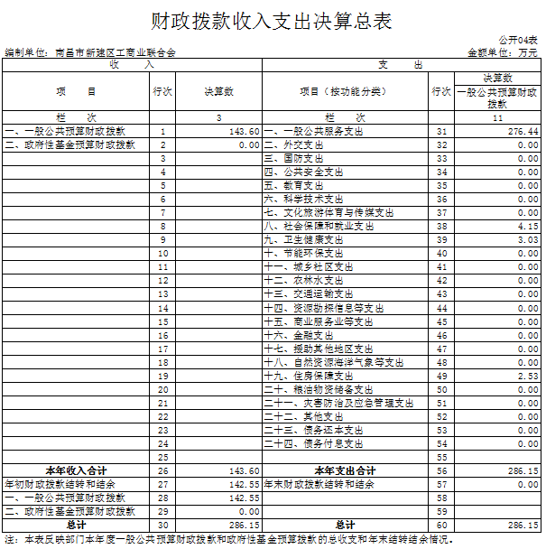

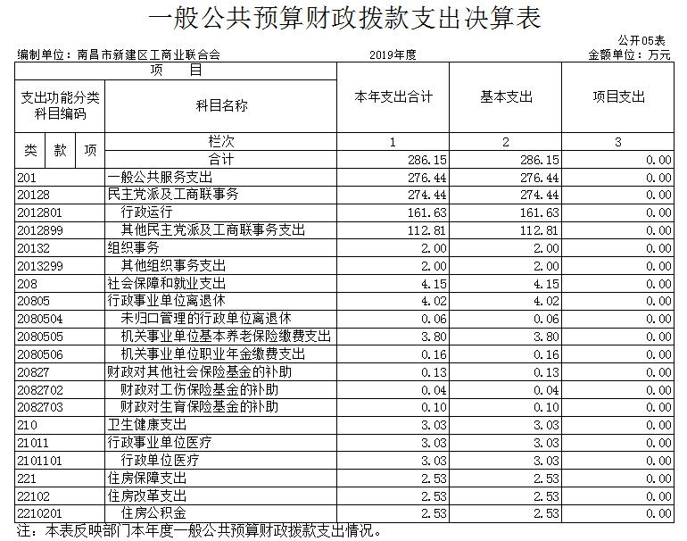

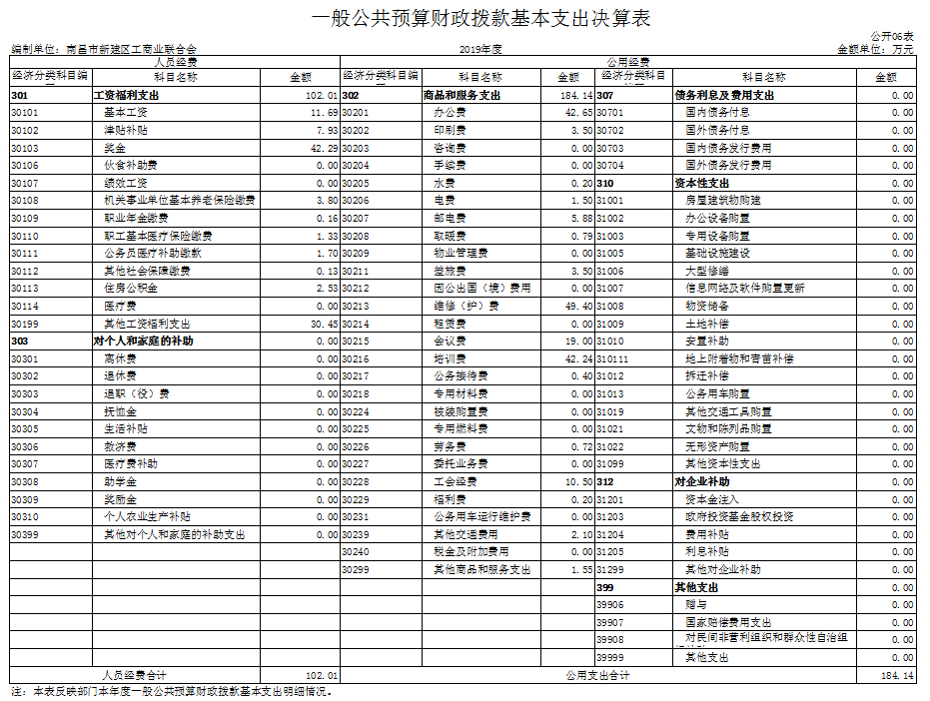

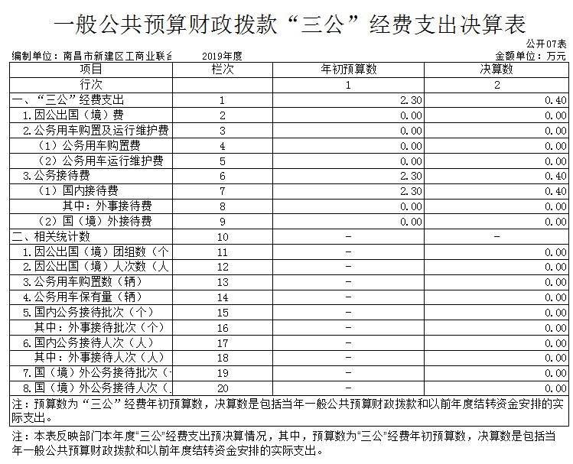

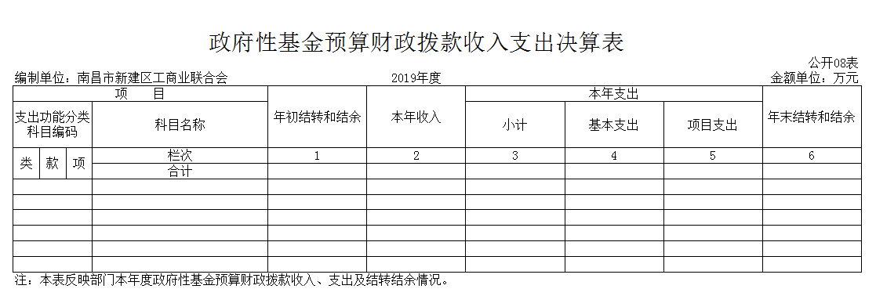

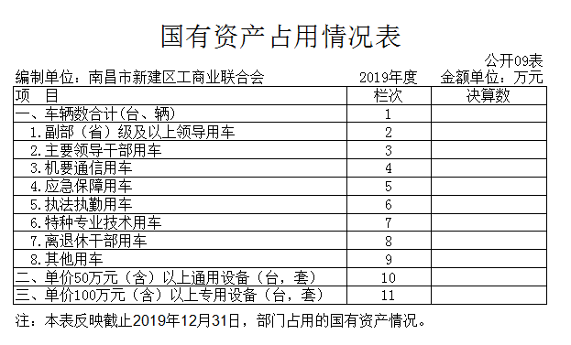

第三部分 2019年度部门决算情况说明

一、收入决算情况说明
本部门2019年度收入总计286.15万元，其中年初结转和结余142.55万元，较2018年减少21.56 万元，下降7%；本年收入合计143.6万元，较2018年减少14.37 万元，下降9%，主要原因是：财政拨款收入减少。
本年收入的具体构成为：财政拨款收入 143.6 万元，占 100 %。

二、支出决算情况说明
本部门2019年度支出总计286.15万元，其中本年支出合计 286.15万元，较2018年增加了 120.99万元 ，增加了73.26%，主要原因是：成立了总商会，增加了总商会建设经费及会员会议费及培训费；年末结转和结余0万元，较2018年减少149.74万元，下降100%，主要原因是：增加了总商会建设经费及各会员商会党建经费。
本年支出的具体构成为：基本支出286.15 万元，占100%。

三、财政拨款支出决算情况说明
本部门2019年度财政拨款本年支出年初预算数为286.15万元，决算数为286.15万元，完成年初预算的100%。其中：
（一）一般公共服务支出年初预算数为276.44万元，决算数为276.44万元，完成年初预算的100%。
（二）社会保障和就业支出年初预算数为4.15万元，决算数为4.15万元，完成年初预算的100%。
（三）医疗卫生与计划生育支出年初预算数为3.03万元，决算数为3.03万元，完成年初预算的100%。
（四）住房保障支出年初预算数为2.53万元，决算数为2.53万元，完成年初预算的100%。

四、一般公共预算财政拨款基本支出决算情况说明
本部门2019年度一般公共预算财政拨款基本支出286.15万元，其中：
（一）工资福利支出102.01万元，较2018年增加了51.88万元，增长103.5%，主要原因是：工资上调。
（二）商品和服务支出184.14万元，较2018年增加69.11万元，增长60.08%，主要原因是：增加了总商会建设经费及各会员商会党建经费。
（三）对个人和家庭补助0万元，较2018年增加0万元，减少100%，主要原因是：无
五、一般公共预算财政拨款“三公”经费支出决算情况说明
本部门2019年度一般公共预算财政拨款“三公”经费支出年初预算数为2.3万元，决算数为0.45万元，完成预算的19.57%，决算数较2018年增加了0.28万元，增加了181.25%，其中：
公务接待费支出年初预算数为2.3万元，决算数为0.45万元，完成预算的19.57%，决算数较2018年增加了0.29万元，增长181.25%。主要原因是：增加了外埠商会接待费。
六、机关运行经费支出情况说明
本部门2019年度机关运行经费支出184.14万元，较2018年增加69.11万元，增长60.08%，主要原因是：增加了总商会建设经费及各会员商会党建经费。
七、政府采购支出情况说明
本部门2019年度政府采购支出总额 39.66元，其中：政府采购货物支出39.66万元，授予小微企业合同金额 39.66万元，占政府采购支出总额的100%。

- 国有资产占用情况说明
截止2019年12月31日，本部门国有资产占用情况见公开09表《国有资产占用情况表》。本单位不涉及此项。

九、预算绩效情况说明
（一）绩效管理工作开展情况。
2019年我单位组织对各个科室开展整体支出绩效评价试点，涉及一般公共预算支出286.15万元，由我单位内部绩效目标管理小组自行评价，从评价情况来看，2019年部门预算完成数为286.15万元，预算安排数为286.15万元，预算完成率为100%，达到目标值良。
- 部门决算中项目绩效自评结果
根据预算绩效管理要求，我单位无100万及以上项目，本年度没有做项目支出绩效。

第四部分 名词解释

（一）财政拨款收入：指由中央财政拨款形成的部门收入。按现行管理制度，中央部门预算中反映的财政拨款包括一般公共预算拨款和政府性基金预算拨款。

（二）事业收入：指事业单位开展专业业务活动及其辅助活动取得的收入。

（三）事业单位经营收入：指事业单位在专业业务活动及其辅助活动之外开展非独立核算的经营活动取得的收入。

（四）其他收入：指“财政拨款收入”、“事业收入”、“事业单位经营收入”等以外的收入。主要是按规定动用的售房收入、存款利息收入等。

（五）用事业基金弥补收支差额：指事业单位在预计用当年的“财政拨款收入”、“财政拨款结转和结余资金”、“事业收入”、“事业单位经营收入”、“其他收入”不足以安排支出的情况下，使用以前年度积累的事业基金（事业单位当年收支相抵后按国家规定提取、用于弥补右后年度收支差额的基金）弥补本年度收支缺口的资金。

（六）上年结转：指以前年度尚未完成、结转到本年仍按原规定用途继续使用的资金。

- 基本支出：指为保障机构正常运转、完成日常工作任务而发生的人员经费和日常公用经费。 其中：
“三公”经费是指财政拨款支出安排的出国（境）费、车辆购置及运行费、公务接待这三项经费。
机关运行经费是指为保障单位运行用于购买货物和服务的各项资金，包括办公及印刷费、邮电费、差旅费、会议费、福利费、日常维修费、专用材料及一般设备购置费、办公用房水电费、办公用房取暖费、办公用房物业管理费、公务用车运行维护以及其他费用。

- 项目支出：指在基本支出之外为完成特定行政任务和事业发展目标所发生的支出。

- 事业单位经营支出：指事业单位在专业业务活动及其辅助活动之外开展非独立核算经营活动发生的支出。

- 政府性基金:是指国家对依照法律、行政法规的规定在一定期限内向特定对象征收、收取或者以出让土地、发行彩票等其他方式筹集的资金，专项用于特定公共事业发展的收支预算。其收入归属政府，不归属任何部门。

- 政府采购：是指各级国家机关、事业单位和团体组织，使用财政性资金采购依法制定的集中采购目录以内的或者采购限额标准以上的货物、工程和服务的行为。

